Prueba de Caja Blanca

“Tilín Tilín Planeta Fiesta”

Integrantes:
Mateo Jaramillo
Valeria Sosa
Mery Velasquez
Miguel Verdezoto

Fecha: 2026/06/22

Requisito funcional Nª3: Gestión de colaboradores

- CÓDIGO FUENTE para gestion de colaboradores

private void agregarColaborador() {
String nombre = txtNombreColaborador.getText().trim();
String cedulaStr = txtCedulaColaborador.getText().trim();
String usuario = txtUsuarioColaborador.getText().trim();
String contrasenia = new String(txtContraseniaColaborador.getPassword()).trim();

if (nombre.isBlank() || cedulaStr.isBlank() || usuario.isBlank() || contrasenia.isBlank()) {
JOptionPane.showMessageDialog(null, MensajesSistema.ERROR_CAMPOS_VACIOS, TituloVentanas.VENTANA_ADVERTENCIA, JOptionPane.WARNING_MESSAGE);
return;
}

if (!ec.espe.edu.sft.ttpf.Util.ValidacionCrearUsuarioCliente.validarCedula(cedulaStr)) {
JOptionPane.showMessageDialog(null, MensajesSistema.ERROR_CEDULA_INVALIDA, TituloVentanas.VENTANA_ERROR, JOptionPane.ERROR_MESSAGE);
return;
}

int cedulaInt;
try {
cedulaInt = Integer.parseInt(cedulaStr);
} catch (NumberFormatException ex) {
JOptionPane.showMessageDialog(null, MensajesSistema.ERROR_CEDULA_SOLO_NUMEROS, TituloVentanas.VENTANA_ERROR, JOptionPane.ERROR_MESSAGE);
return;
}

for (ec.espe.edu.sft.ttpf.model.Empleado colab : listaColaboradores) {
if (colab.getCedula() == cedulaInt) {
JOptionPane.showMessageDialog(null, MensajesSistema.ERROR_CEDULA_DUPLICADA, TituloVentanas.VENTANA_ERROR, JOptionPane.ERROR_MESSAGE);
return;
}
if (colab.getUsuario().equals(usuario)) {
JOptionPane.showMessageDialog(null, MensajesSistema.ERROR_USUARIO_DUPLICADO, TituloVentanas.VENTANA_ERROR, JOptionPane.ERROR_MESSAGE);
return;
}
}

ec.espe.edu.sft.ttpf.model.Empleado nuevoColaborador = new ec.espe.edu.sft.ttpf.model.Empleado(cedulaInt, nombre, "", "", usuario, contrasenia);
listaColaboradores.add(nuevoColaborador);
modeloTablaColaboradores.addRow(new Object[]{cedulaStr, nombre, usuario, contrasenia});

txtNombreColaborador.setText("");
txtCedulaColaborador.setText("");
txtUsuarioColaborador.setText("");
txtContraseniaColaborador.setText("");

JOptionPane.showMessageDialog(null, MensajesSistema.EXITO_COLABORADOR_AGREGADO, TituloVentanas.VENTANA_INFO, JOptionPane.INFORMATION_MESSAGE);
}

- DIAGRAMA DE FLUJO (DF)

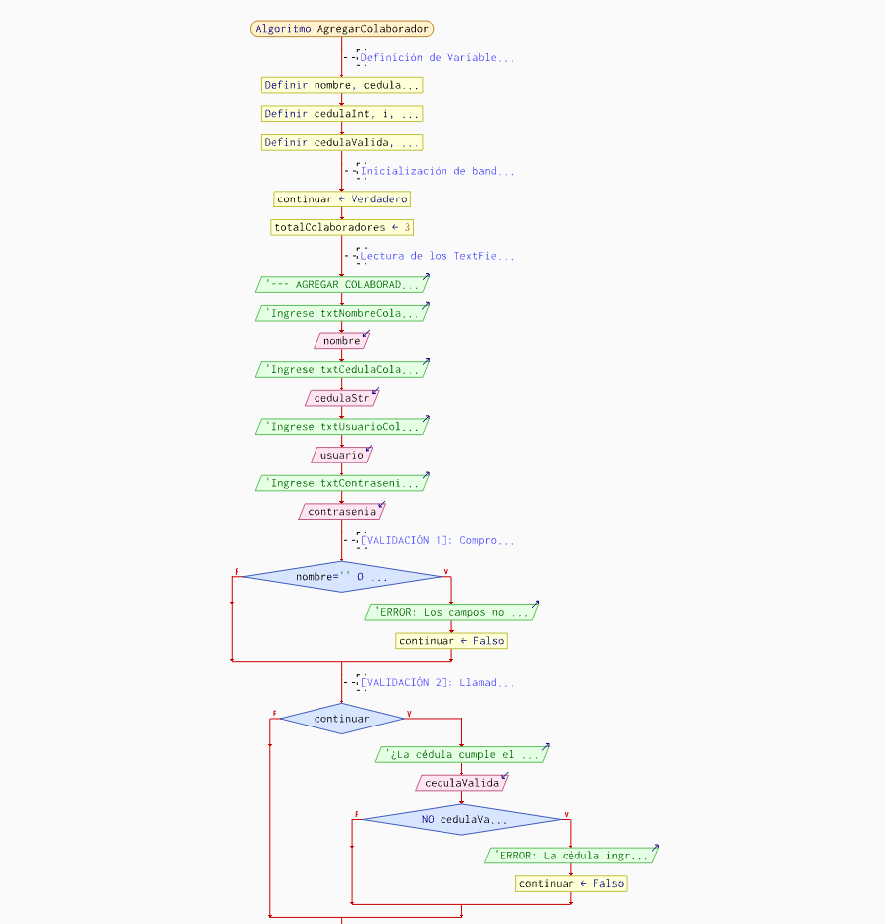

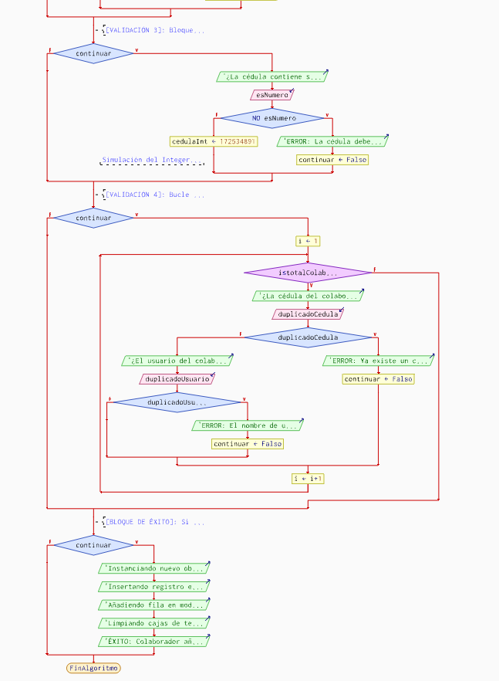

- GRAFO DE FLUJO (GF)

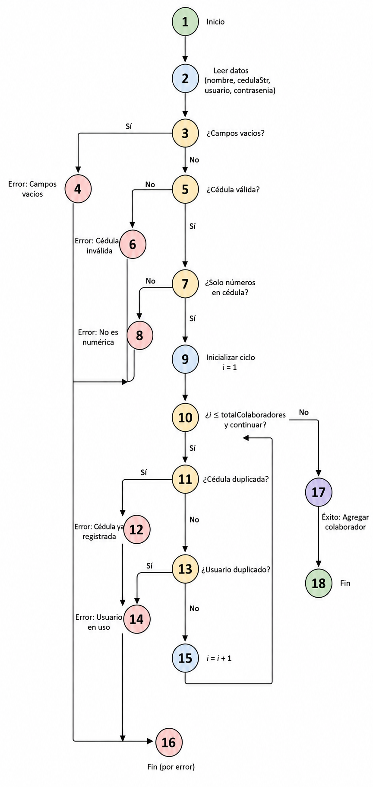

- IDENTIFIACCIÒN DE LAS RUTAS (Camino básico)

P1 = 1-2-3-4-16
P2 = 1-2-3-5-6-16
P3 = 1-2-3-5-7-8-16
P4 = 1-2-3-5-7-9-10-11-12-16
P5 = 1-2-3-5-7-9-10-11-13-14-16
P6 = 1-2-3-5-7-9-10-11-13-15-10-17-18
P7 = 1-2-3-5-7-9-10-17-18

- COMPLEJIDAD CICLOMÁTICA

Número de decisiones + 1
Los nodos de decisión son:
- Nodo 3 → ¿Campos vacíos?
- Nodo 5 → ¿Cédula válida?
- Nodo 7 → ¿Solo números?
- Nodo 10 → ¿i ≤ totalColaboradores y continuar?
- Nodo 11 → ¿Cédula duplicada?
- Nodo 13 → ¿Usuario duplicado?
Total de decisiones:
D=6
Entonces:
V(G)=D+1
V(G)=6+1
V(G)=7
​

